**Boletín No 192 Jueves 2º de Octubre de 2014**



**Se firmó acta de compromiso cuenca del río Molino**

**Con la** presencia del Alcalde de Popayán, Francisco Fuentes Meneses se firmó el Acta de Acuerdo de Voluntades Cuenca del Río Molino para el Municipio de Popayán y se articula el trabajo de todas las entidades que de uno u otra forma tiene que ver **con**  Prevención y Atención de Desastres, en donde la Fundación Río Las Piedras, tendrá la coordinación general de las acciones que se diseñen en favor del Río Molino.

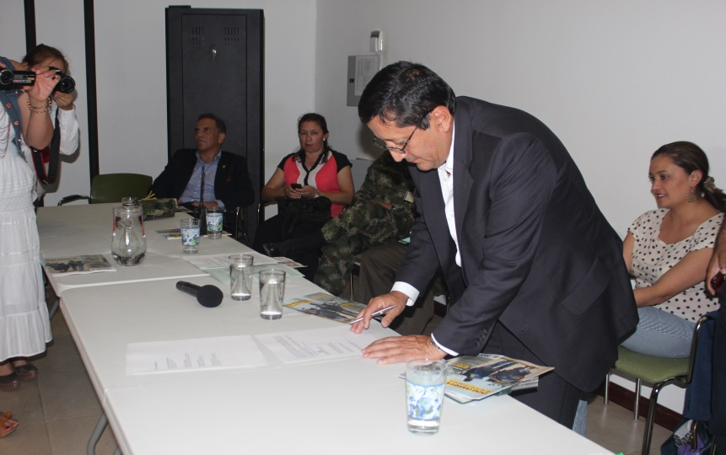Durante el acto de firma del acuerdo intervinó Gustavo Wilchex Chaux, experto en temas del manejo de recursos naturales, quien invitó a todas las entidades aunar esfuerzos para sacar adelante los proyectos que desde la Fundación se van a liderar.

Por su parte , el Alcalde de la ciudad Francisco Fuentes Meneses agradeció y reconoció el compromiso de todas las instancias como: C.R.C., Ministerio de Medio Ambiente,, Bomberos Voluntarios, Defensa Civil, Oficina de Prevención y Atención de Desastres, Acueducto y Alcantarillado de Popayán, entre otras que firmaron hoy el acta de acuerdo.

Es importante destacar la presencia activa de las comunidades en todo este proceso, acompañando cada paso como garantes del cumplimiento de las metas hasta llegar a este momento.

Se inicia así un proyecto "piloto" a nivel nacional, tendiente a organizar el trabajo en pro del manejo y la conservación de la cuenca del Río Molino que espera ser presentado a nivel nacional.

**Alcalde asistió a instalación de sesiones ordinarias del Concejo**

A partir de la fecha y hasta el 30 de Noviembre el Concejo Municipal de Popayán Tendrá periodo de sesiones ordinarias, en el cual se debatirán proyectos de especial importancia para nuestra capital.

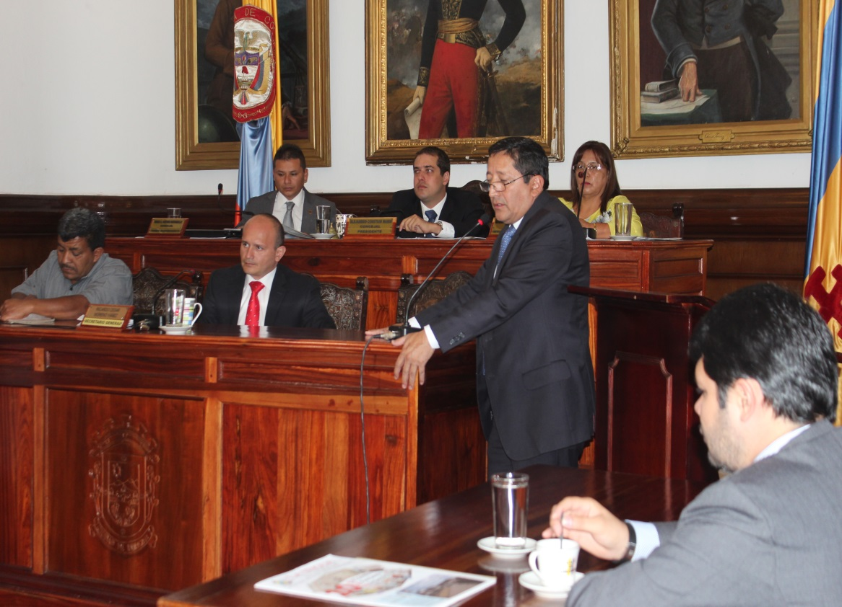Durante su intervención en el acto de instalación de sesiones, el Alcalde de Popayán, Francisco Fuentes Meneses, hizo un llamado a todos los corporados para atender y discutir los proyectos que la administración municipal presente, ya que están dirigidos a solucionar problemas tangibles de nuestras comunidades.

Se refirió al momento que vive nuestra capital, en donde se cuenta con una Plataforma de Servicios Públicos en óptimas condiciones, a las obras que adelanta movilidad en el sector histórico las cuales se encuentran avanzadas y la atención que se le prestarán a diferentes calles de la ciudad en su pavimento que están por fuera del sistema de movilidad y que necesitan "reparcheo".

**Comunidad Salesiana hizo apertura del año Bicentenario**

Este 1 de octubre se inició el año bicentenario de la comunidad Salesiana con una eucaristía en acción de gracias , presidida por Monseñor Ivan Antonio Marín, acompañado por el Alcalde, Francisco Fuentes Meneses, el Secretario de Educación, Luis Guillermo Céspedes Solano, todos los religiosos salesianos, la familia salesiana y los estudiantes de los tres colegios (I.E. Sagrado Corazón, I.E. Cristo Rey, I.E. Don Bosco) exalumnos y exalumnas salesianos amigos , benefactores y todos los que creen en este proyecto de santidad y progreso de la juventud.

Con este acontecimiento se dió apertura a multiples iniciativas culturales y académicas para celebrar durante el año bicentenario que culminará el 16 de agosto del 2015 al Padre, Maestro y Amigos de los Jóvenes”.

Durante el acto el señor Alcalde, Francisco Fuentes Meneses le otorgó a la Institución Educativa Salesiana Don Bosco en el Bicentenario del Nacimiento de San Juan Bosco, el Escudo de la Muy Noble e Hidalga Ciudad de Popayán, la que fue recibida por el Presbítero, Ángel Mesías Ramírez Devia quen estuvo acompañado de Monseñor Iván Marín López, Arzobispo de Popayán y las rectoras de los colegios Sagrado Corazón de Jesús y Cristo Rey.

**Campeonato Nacional Sub 23 de Levantamiento de Pesas se inaugura hoy en popayán**

La actividad iniciará a las 7 de la noche con una ceremonia en el Coliseo Menor del Complejo Deportivo, evento que contará con la presencia del alcalde de Popayán, Francisco Fuentes Meneses, la Secretaria de Deporte y Cultura del Municipio de Popayán, Mónica Rocío Ruales, el Gobernador del Cauca, Temístocles Ortega Narváez, la presidenta de la Federación Colombiana de Levantamiento de Pesas, Ana Edurne Camacho, y el presidente de la Liga de Pesas del Cauca, Gustavo Ramírez.

Las competencias inician mañana jueves a las dos de la tarde y terminan el domingo 5 de octubre; el gobierno municipal de Popayán apoya esta actividad que tiene un importante grupo de jóvenes y adultos practicando esta disciplina deportiva.

La entrada al complejo deportivo es gratuita para todas las personas que quieran asistir a las competencias.